УДК 539.3

ИССЛЕДОВАНИЕ сходИМОСТИ РЕЗУЛЬТАТОВ РАСЧЕТА СВОБОДНЫХ КОЛЕБАНИЙ ПРОИЗВОЛЬНЫХ ОБОЛОЧЕК
НА ОСНОВЕ НЕКЛАССИЧЕСКОЙ ТЕОРИИ

Фирсанов В.В., Доан Ч.Н.*

ФГБОУ Московский авиационный институт (национальный исследовательский университет), г. Москва, Россия
*Государственный технический университет им. Ле Куй Дона, г. Ханой, Социалистическая Республика Вьетнам

РЕЗЮМЕ

На основе энергетически согласованного подхода получены уравнения движения ортотропной оболочки произвольной геометрии, деформированное состояние которой описывается уравнениями трехмерной теории упругости. Рассматриваются две версии неклассической теории для расчета свободных колебаний оболочек. Приведение трехмерных уравнений к двумерным осуществляется с помощью принципа возможных перемещений и представления компонентов перемещений в виде полиномов по нормальной к срединной поверхности оболочки координате. Сформулированы модифицированные граничные условия для стандартных случаев крепления оболочки.
В качестве примеров рассматриваются расчеты собственных колебаний замкнутой круговой цилиндрической оболочки. Приводятся уравнения движения оболочки
в перемещениях и краевые условия. Дается решение сформулированных задач методом Бубнова–Галёркина.
Проведена оценка сходимости результатов расчета для двух вариантов аппроксимирующих полиномов. Анализируется влияние различных типов краевых условий и геометрических параметров оболочки на величины собственных частот. Дается сравнение результатов расчета с опубликованными данными, соответствующими трехмерной теории упругости.
Полученные результаты для ортотропной произвольной оболочки позволяют оценить влияние упругих характеристик композиционных материалов на собственные частоты. Эти результаты могут быть использованы в расчетах и при испытаниях
на прочность, долговечность авиационных и ракетно-космических конструкций, а также машиностроительных объектов различного назначения.

Ключевые слова: цилиндрическая оболочка; свободные колебания; уравнения движения оболочек; краевые условия; балочные функции; метод Бубнова-Галеркина; частоты колебаний

reseach of THE CALCULATIONS RESULTS CONVERGENCE
OF cylindrical shells’S free vibrationS BASED
ON THE NONCLASSICAL theory

Firsanov V.V., Doan T.N.*
Moscow aviation Institute (National Research University), Moscow, Russia
*Le Quy Don Technical University, Ha Noi, Viet Nam

SUMMARY

On basis of energy-consistent approach, we derive the motion equations of orthotropic shell with arbitrary geometry and the deflected mode which are presented by equations in three-dimensional elastic theory. The two versions of nonclassical theory for calculation natural vibrations of shell are considered. Three-dimensional equations are reduced to two-dimensional ones by virtual displacement principle and the expansion of displacement components into polynomial series in the coordinate system, which is normal to the middle plane of the shell. The modified boundary conditions for standard cases of mounting shell are formulated.
As an example, the paper considers natural vibrations of a circular cylindrical shell.
The equations of motion in displacements and boundary conditions are presented. The values
of natural frequencies are determined Bubnov-Galerkin variational method.
The effect of different types of boundary conditions and geometrical parameters
on the values of natural frequencies is analyzed. The evaluation of the calculation results convergence for the two version of the approximating polynomials is conduct. The comparison between calculation results of the natural frequencies obtained in this work and as three-dimensional theory of elasticity is made.
The received results allow influence of the composite materials elastic properties on the natural frequencies of shells. The this results can be used in calculations and at tests for strength and durability of aviation and space-rocket, and also engineering structures of different destination.

Key words: cylindrical shell; free vibration; equations of shells movement; edge conditions; beam function; Bubnov-Galerkin method; vibration frequency

ВВЕДЕНИЕ

Применяемый в работе подход в теории пластин и оболочек получил свое развитие в работах [1-6]. Отметим, что для выполнения условия энергетической согласованности [1] перемещения оболочки представляются в форме разложений по нормальной координате вида
(1)
Здесь ξ представляет собой относительное (измеренное в долях R) расстояние по образующей, θ – центральный угол, а ось z направлена по внешней нормали к срединной поверхности S.
В рядах (1) u_{i}, v_{i}, w_{i} – переменные коэффициенты разложений перемещений по нормальной координате; t – время. Кроме того, здесь и далее обозначения, стоящие в круглых скобках, показывают, что имеют место аналогичные соотношения, получаемые из приведенных перестановкой индексов и букв.
В работах [3-6] основное внимание уделяется исследованию напряженно-деформированного состояния (НДС) цилиндрических оболочек. В этих работах,
в частности, установлено, что поперечные нормальные напряжения, которыми пренебрегают в классической теории типа Кирхгофа-Лява [7] и Тимошенко-Рейсснера [8,9], за счет учета поперечных деформаций сдвига и обжатия получаются одного порядка с тангенциальными нормальными напряжениями
в зонах искажения напряженного состояния. По сравнению с классической теорией оболочек, в работах [3-6] учитываются дополнительные краевые эффекты типа «погранслой», которые вносят существенной вклад в общее НДС оболочки вблизи указанных зон. В работе [10] показано значительное рассогласование
в значениях собственных частот, полученных по уточненной и классической теориям, с увеличением толщины и длины оболочки.
Данная работа является развитием подхода [3-6,10] в динамике оболочек. Здесь приводятся основные уравнения свободных колебаний ортотропной оболочки произвольной геометрии, а также замкнутой круговой цилиндрической оболочки в перемещениях и соответствующие граничные условия
для произвольной степени аппроксимирующих полиномов (1). В качестве примеров рассматриваются задачи о собственных колебаниях оболочки для двух вариантов аппроксимирующих полиномов, у которых степень на один (N=2) и два (N=3) порядка выше, чем это принято в классической теории типа Кирхгофа-Лява.
Для обоих вариантов получены частотные уравнения, позволяющие определять высокие тоны колебаний, не описываемые классической теорией.

1. ОБЩИЕ УРАВНЕНИЯ КОЛЕБАНИЙ ОБОЛОЧКИ

Замкнутая ортотропная оболочка произвольной геометрии рассматривается как трехмерное твердое тело, отнесенное к триортогональной системе координат ξ, θ, z (рис.1).

Рис.1. Ортотропная оболочка.

С помощью разложений (1) уравнения движений оболочки получаются как
(2)
и соответствующие граничные условия при ξ=0, ξ=ξ₀=L/R
- для свободного края
(3)
- для шарнирно опертого края
(4)
- для жестко защемленного края
(5)
В уравнениях (2) введены обобщенные усилия следующего вида
где σ₁₁, σ₂₂ – тангенциальные нормальные напряжения по направлению ξ и θ соответственно, σ₁₂ – тангенциальные касательные напряжения, σ₁₃, σ₂₃ – поперечные касательные напряжения по направлению ξ и θ соответственно, σ₃₃ – поперечные нормальные напряжения, ρ – плотность материала оболочки, r – главная кривизна срединной поверхности оболочки, A₁, A₂ – коэффициенты первой квадратичной формы срединной поверхности оболочки.
Для определения собственных частот колебаний оболочки используется вариационный метод Бубнова-Галеркина, при этом перемещения аппроксимируются следующими выражениями
(6)
где X_{n} – балочная функция, λ_{n} – собственные числа n-ой балочной функции, m – число волн в окружном направлении; ω - частота собственных колебаний, ξ₀=L/R – относительная длина оболочка. Следует заметить, что выражения (6) удовлетворяют граничным условиям (3)-(5).
Далее приведем систему (2) к частному случаю круговой цилиндрической оболочки, приняв А₁=А₂=R, а₁=1, а₂=1+r z, r=1/R.
Не выписывая последние уравнения, преобразуем их, записав
в перемещениях и интегрируя по методу Бубнова-Галеркина с учетом соотношений (6), для изотропной круговой цилиндрической оболочки получим систему алгебраических уравнений
где коэффициенты k с буквенными и числовыми индексами представляют собой постоянные величины, зависящие от геометрических параметров упругих постоянных материала оболочки, и для сокращения объема статьи здесь
не приводятся
В данном случае уравнение, определяющее собственные частоты колебаний, можно представить в виде, где – постоянные величины, зависящие от геометрических параметров, упругих постоянных изотропного материала оболочки, собственных чисел λ_{n}, числа волн в окружном направлении m; Ω – безразмерная приведенная частота, определяемая соотношением .
Далее подробно рассматриваются два варианта неклассической теории, когда в аппроксимирующих функциях (1) принимаются соответственно N=2
и n=3.

2. ВАРИАНТ ТЕОРИИ N=2

Для тонкой замкнутой цилиндрической оболочки, свободно опертой
по двум концам, наименьшую приведенную собственную частоту приближенно можно найти по формуле
.
Коэффициенты D₀, D₁, D₂ определяются как
где – параметр продольной волны, который характеризует количество продольных полуволн деформаций (n=1,2,…).
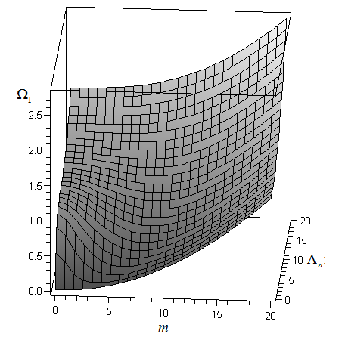
Рис.2. Зависимость Ω₁ от величин Λ_{n} и m.
Изменение наименьшей приведенной собственной частоты относительно волновых чисел m и Λ_{n} при относительной полутолщине оболочки ε₀=1/200
и коэффициенте Пуассона μ=0,3, представлено на рис.2.
На рис.3 показаны графики восьми безразмерных частот в зависимости
от собственного числа Λ_{n} при различных значениях относительной полутолщины оболочки со следующими параметрами: коэффициент Пуассона μ=0,3, модуль Юнга E=19.6×10¹⁰ Па, плотность материала ρ=7.7×10³ kg/m.

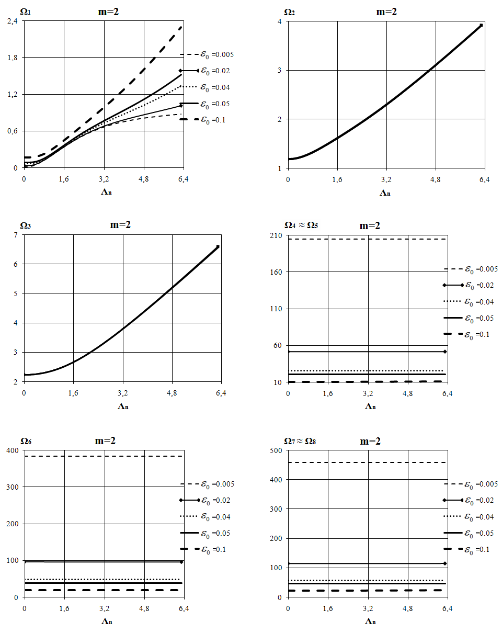
Рис.3. Зависимость собственных частот от величин Λ_{n} и ε₀.

Из полученных результатов следует, что значения вторых и третьих частот колебаний практически не изменяются при варьировании толщины оболочки
в достаточно широком диапазоне; остальные частоты, соответствующие более высоким тонам колебаний, практически постоянны относительно собственного числа Λ_{n}.
Для исследования влияния краевых условий на значения собственных частот, рассматривается оболочка со следующими краевыми условиями:
два конца жестко защемлены (З-З); два конца шарнирно оперты (О-О); один конец жестко защемлен, а другой свободен (З-С). На рис.4 приведены графики зависимости первой собственной частоты колебаний цилиндрической оболочки от чисел m и n при различных краевых условиях и геометрических параметрах.

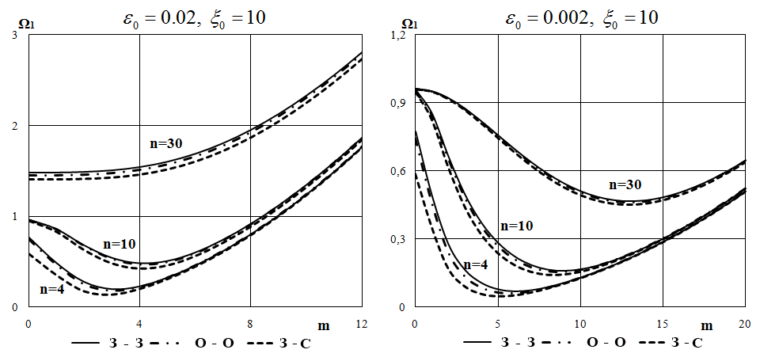
Рис.4. Влияние краевых условий на величину Ω₁.

Анализ результатов показывает, что краевые условия существенно влияют на значения наименьших собственных частот колебаний оболочки. Кроме того, значения частоты первого тона получаются наименьшими в случае З-С,
а наибольшими в случае З-З.

3. ВАРИАНТ ТЕОРИИ

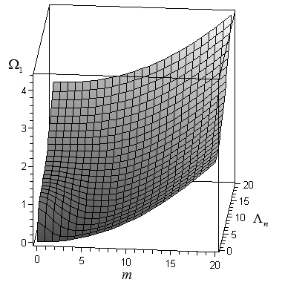
Рис.5. Зависимость Ω₁ от величин Λ_{n} и m.
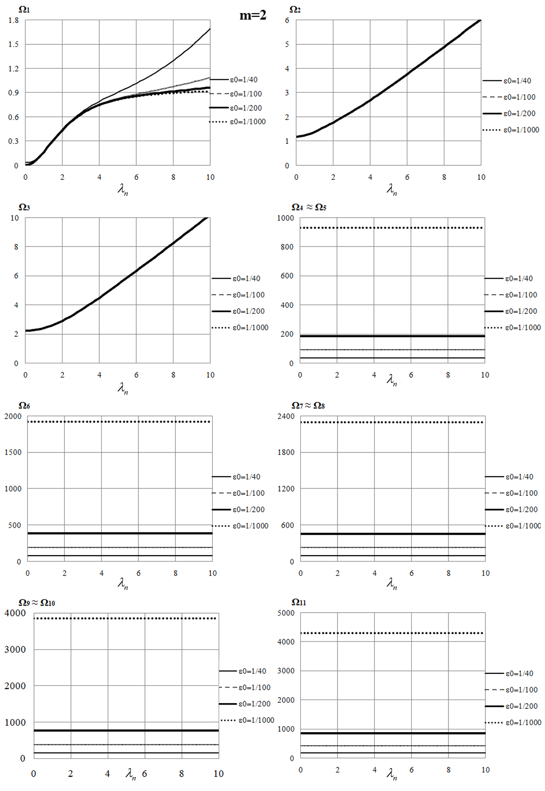
Рис.6. Зависимость собственных частот от величин Λ_{n} и ε₀.
Аналогично варианту теории N=2, для тонкой замкнутой цилиндрической оболочки, свободно опертой по двум концам, наименьшую приведенную собственную частоту можно найти приближенно по формуле
.
Здесь значение коэффициентов H₀, H₁, H₂ не приводится из-за их громоздкости.
Изменение наименьшей приведенной собственной частоты относительно волновых чисел m и Λ_{n} при ε₀=1/200 и μ=0,3 представлено на рис.5.
На рис.6 показаны графики одиннадцати безразмерных частот в зависимости от собственного числа Λ_{n} при различных значениях относительной полутолщины оболочки со следующими параметрами: μ=0,3, модуль Юнга E=19.6×10¹⁰ Па, плотность материала ρ=7.7×10³ kg/m.
Аналогично случаю N=2, в данном случае значения вторых и третьих частот колебаний практически не изменяются при варьировании толщины оболочки
в достаточно широком диапазоне, а остальные частоты, соответствующие более высоким тонам колебаний, практически постоянны относительно собственного числа Λ_{n}.
На рис.7 приведены графики зависимости низшей частоты колебаний цилиндрической оболочки от чисел m и n при различных краевых условиях
и геометрических параметрах.

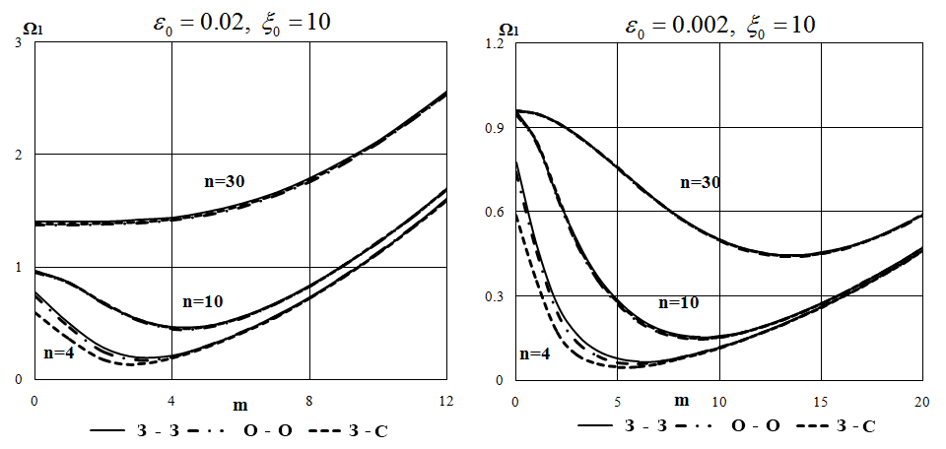
Рис.7. Влияние краевых условий на величину Ω₁.

Анализ результатов показывает, что при малых значениях m и n краевые условия существенно влияют на величины наименьших собственных частот колебаний оболочки, а при больших их значениях краевые условия незначительно влияют на величины наименьших собственных частот. Кроме того, значения частоты первого тона получаются наименьшими в случае З-С, а наибольшими
в случае З-З.

4. СРАВНЕНИЕ РЕЗУЛЬТАТОВ РАСЧЕТА СОБСТВЕННЫХ ЧАСТОТ КОЛЕБАНИЙ ПО РАЗНЫМ ТЕОРИЯМ

Сравнение результатов расчета низшей частоты колебаний оболочки, шарнирно опертой по двум концам, полученной по различным вариантам теории, приведено в Табл.1 (коэффициент Пуассона μ=0,3).
Таблица 1.
Величины низшей частоты колебаний оболочки.
ε ₀
 |  | 0.1 | 0.25 | 1 | 4 | 20 | 100
 | ТТУ | 10.4586 | 2.28505 | 0.958083 | 0.464648 | 0.0929296 | 0.0185859
 |  | 10.6733 | 2.33036 | 0.958083 | 0.464648 | 0.0929296 | 0.0185859
 |  | 11.6359 | 2.53031 | 0.959843 | 0.464648 | 0.0929296 | 0.0185859
 |  | 0.1 | 0.25 | 1 | 4 | 20 | 100
 | ТТУ | 10.4670 | 2.29380 | 0.856414 | 0.257011 | 0.0161063 | 0.0006650
 |  | 10.6817 | 2.33924 | 0.856414 | 0.257011 | 0.0161063 | 0.0006650
 |  | 11.6450 | 2.54071 | 0.858761 | 0.257023 | 0.0161065 | 0.0006650
 |  | 0.1 | 0.25 | 1 | 4 | 20 | 100
 | ТТУ | 10.4914 | 2.32041 | 0.675486 | 0.121249 | 0.0392332 | 0.0347711
 |  | 10.7068 | 2.36633 | 0.675487 | 0.121250 | 0.0392366 | 0.0386934
 |  | 11.6721 | 2.57235 | 0.680481 | 0.123152 | 0.0433473 | 0.0428063
 |  | 0.1 | 0.25 | 1 | 4 | 20 | 100
 | ТТУ | - | - | 0.949203 | 0.464648 | 0.0929296 | 0.0185859
 |  | 1.11066 | 0.95796 | 0.949203 | 0.464648 | 0.0929296 | 0.0185859
 |  | 1.14294 | 0.95892 | 0.949206 | 0.464648 | 0.0929296 | 0.0185859
 |  | 0.1 | 0.25 | 1 | 4 | 20 | 100
 | ТТУ | - | - | 0.844952 | 0.256883 | 0.0161011 | 0.0006648
 |  | 1.11013 | 0.95196 | 0.844952 | 0.256883 | 0.0161011 | 0.0006648
 |  | 1.14248 | 0.95294 | 0.844956 | 0.256883 | 0.0161011 | 0.0006648
 |  | 0.1 | 0.25 | 1 | 4 | 20 | 100
 | ТТУ | - | - | 0.652148 | 0.112689 | 0.0054524 | 0.0015624
 |  | 1.10853 | 0.93443 | 0.652149 | 0.112689 | 0.0054530 | 0.0015637
 |  | 1.14112 | 0.93546 | 0.652157 | 0.112692 | 0.0055029 | 0.0017279
Примечание: Аббревиатура ТТУ соответствует результатам, полученным
с помощью методов трехмерной теории упругости [11].

Анализируя полученные результаты, можно установить следующее.
1. Для варианта N=3:
а). для тонких оболочек результаты, полученные по варианту N=3 и ТТУ, практически совпадают;
б). для более толстых оболочек:
- при малых значениях волновых чисел m (m=0,1) результаты, полученные
по варианту N=3 и ТТУ, практически совпадают; при малых отношениях L/nR (L/nR≈0,1) максимальная погрешность составляет примерно 2%;
- при больших значениях волновых чисел m (m≥2) и при средних значениях L/nR (L/nR=1÷20) результаты, полученные по варианту N=3 и ТТУ, также практически совпадают; для больших значений L/nR (L/nR=100) погрешность результатов, полученных по варианту N=3 и ТТУ, составляет примерно 11.28%.
2. Для варианта N=2:
а). для тонких оболочек:
- при малых значениях волновых чисел m (m=0,1) результаты, полученные по варианту N=2 и ТТУ, хорошо согласуются;
- при больших значениях волновых чисел m (m≥2) и больших отношениях L/nR (L/nR=100) погрешность результатов, полученных по варианту N=2 и ТТУ, составляет примерно 11.28%; расхождение между результатами, полученными
по вариантам N=2 и N=3, составляет примерно 10.5%;
б). для более толстых оболочек:
- при малых значениях волновых чисел m (m=0,1) и L/nR ≥1 результаты, полученные по варианту N=2 и ТТУ, практически совпадают; при малых отношениях L/nR (L/nR ≈0,1) максимальная погрешность составляет примерно 11.25%; расхождение между результатами, полученными по вариантам N=2
и N=3, составляет примерно 9.02%;
- при больших значениях волновых чисел m (m≥2) и для L/nR=1÷4 результаты, полученные по вариантам N=2, N=3 и ТТУ, практически совпадают; а для
L/nR≤0,25 и L/nR≥20 погрешность результатов, полученных по варианту N=2
и ТТУ, выше 10.5%; расхождение между результатами, полученными
по вариантам N=2 и N=3, при L/nR≤0,25 и L/nR≥20 выше 8.7%.
3. Расчет по варианту N=2 дает собственные частоты колебаний с повышенными значениями по сравнению с вариантом N=3 и ТТУ.

ЗАКЛЮЧЕНИЕ

1. На основе трехмерных уравнений теории упругости с помощью разложения перемещений по нормальной координате и принципа возможных перемещений построены двумерные уравнения колебаний произвольных ортотропных оболочек и соответствующие граничные условия, позволяющие учитывать поперечные сдвиг и обжатие оболочки.
2. Для замкнутой круговой цилиндрической оболочки в рамках неклассической теории получены частотные уравнения для двух вариантов аппроксимирующих полиномов N=2 и N=3, позволяющие определить высокие тона собственных колебаний (до одиннадцатого включительно), не описываемые классической теорией.
3. Рассмотрено влияние краевых условий и геометрических параметров
на характер свободных колебаний цилиндрической оболочки.
4. Проведено сравнение результатов расчета собственных частот, полученных в данной работе, с решением трехмерной задачи теории упругости. Установлено хорошее соответствие результатов расчета значений собственных частот, полученных в данной работе и данными, соответствующими трехмерной теории упругости.
5. Проведена оценка сходимости результатов расчета собственных частот
по двум вариантам теории в зависимости от геометрических параметров оболочки и значений волновых чисел в окружном направлении. Установлено,
что при различных значениях геометрических параметров оболочки и волновых чисел рассогласование между вариантами N=2 и N=3 составляет около 10%.

ЛИТЕРАТУРА

- Васильев В.В., Лурье С.А. К проблеме построения неклассической теории пластин // Изв. АН. МТТ. – 1990. – №2. – С.158-167.
- Васильев В.В., Лурье С.А. К проблеме уточнения теории пологих оболочек // Изв. АН. МТТ. – 1990. – №6. – С.139-146.
- Фирсанов В.В., Доан Ч.Н. Энергетически согласованный подход
к исследованию упругих оболочек произвольной геометрии // Вестник МАИ. – 2011. – Т.18. – №1. – С.194-207.
- Фирсанов В.В., Доан Ч.Н. Замкнутая цилиндрическая оболочка под действием локальной нагрузки // Механика композиционных материалов и конструкций. – 2011. – Т.17. – №1. – С.91-106.
- Фирсанов В.В., Доан Ч.Н. Энергетически согласованная теория цилиндрических оболочек // Проблемы машиностроения и надежности машин. – 2011. – Вып.6. – С.49-54.
- Фирсанов В.В., Доан Ч.Н., Хиеу Л.Ч. Исследование напряженно-деформированного состояния цилиндрической оболочки по уточненной теории // Вестник МАИ. – 2012. – Т.19. – №5. – С.158-171.
- Гольденвейзер А.Л. Теория упругих тонких оболочек. – М.: Наука, 1976. –
512 с.
- Рейсснер Э. Некоторые проблемы теории оболочек / В кн.: Упругие оболочки. – М.: Изд-во иностранной литературы, 1962. – С.7-65.
- Тимошенко С.П., Войновский-Кригер С. Пластинки и оболочки. – М.: Наука, 1966. – 636 с.
- Фирсанов В.В., Доан Ч.Н. Исследование статики и свободных колебаний цилиндрических оболочек на основе неклассической теории // Механика композиционных материалов и конструкций. – 2014. – Т.20. – №1. – С.104-123.
- Leissa A.W. Vibration of shells // Acoustical Society of Amer. – 1993. – 434 p.

Поступила в редакцию 19 июня 2014 года.

Работа выполнена при поддержке Российского Фонда Фундаментальных исследований (грант РФФИ № 13-08-01243).
Сведения об авторах: Фирсанов Валерий Васильевич – д.т.н., проф., зав. кафедрой «Машиноведение и детали машин», ФГБОУ Московский авиационный институт (Национальный исследовательский университет), г. Москва, Россия; e-mail: k906@mai.ru Чан Нгок Доан – к.т.н., зам. зав. кафедрой «Системное проектирование летательных аппаратов», Государственный Технический Университет им. Ле Куй Дона, г. Ханой, Социалистическая Республика Вьетнам; e-mail: ngocdoanmai@gmail.com

